# 帝斯曼运输安全要求

为确保运输、收货和卸货期间的安全，供应商特此声明如下：

* 如果供应包装货物：
* 供应的运输单元用托盘盛装并保持稳定，这意味着将包装系固在一起，并遵循包装供应商的说明系固到托盘，或者捆扎、箍扎或拉伸/收缩包裹，以确保运输单元不变形或者不能从托盘滑动（符合欧洲标准EN12195-1或预先约定的类似标准）。

 

* 按照适用于海运的“国际海事组织(IMO) CTU规则”和适用于公路运输的“联邦汽车运输安全管理局(FMCSA)北美货物系固标准”或“欧盟委员会(EC)欧洲货物系固最佳实践指南”充分系固供应的载荷。

注意：如果当地法规比这些要求更严格，请以当地法规为准。

有关确保按照指定的标准系固载荷的实践指导，请参阅：

<https://www.imo.org/en/OurWork/Safety/Pages/CTU-Code.aspx>

<https://www.fmcsa.dot.gov/regulations/cargo-securement/cargo-securement-rules>

[https://ec.europa.eu/transport/road\_safety/eu-road-safety-policy/priorities/safe-vehicles/cargo-securing-and-abnormal-loads\_en](https://ec.europa.eu/transport/road_safety/eu-road-safety-policy/priorities/safe-vehicles/cargo-securing-and-abnormal-loads_en" \t "_blank)

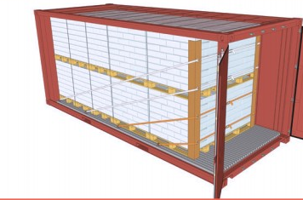 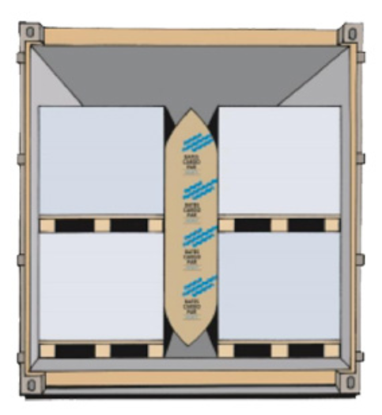

* 进入帝斯曼工厂交付或收取包装货物或散装货物的驾驶员：
* 能够与工作场所的工厂人员有效地沟通SHE相关方面。工厂确定了一套得到认可的措辞。在驾驶员到达时将接受语言理解能力检查，以便进行有效沟通。
* 符合驾驶车辆和运输相关货物的资格。检查驾驶执照和其他资质（如果适用，例如危险品），作为预先检查的一部分。
* 遵守以下要求：
  + 工厂交通和个人防护装备(PPE)规则
  + 适用于驾驶员的相关安全救生条例（安全驾驶、不得服用非法药品或饮酒、严禁吸烟、遵守高空作业要求）
  + 等待经授权工厂人员打开集装箱或拖车的侧面/门，或者打开罐式卡车和罐式集装箱的舱口
  + 遵循现场指引打开和系固卡车，以便进行卸货/装货

供应商公司名称：

供应商代表姓名：

供应商代表职务：

日期：

签名：